附件1
海口市篮球协会 篮球队报名表
球队全称
球队简称
领 队 |  |  |  |  |  | 教练员 |  |  |  | 助理教练
队 医 |  |  |  |  |  | 球队联络人 |  |  |  | 球衣号码 |  |  | 主 |  |  | 客
序号 | 姓名 |  | 号码 |  | 身份证号码 |  |  | 身高  (cm) | 体重  (kg) |  | 位置 | 籍贯 |  |  | 备注
1
2
3
4
5
6
7
8
9
10
11
12
13
14
15
16
17
18
单位盖章： 日 期：
球队领队签名： 联系人及电话：

1、统一格式填写报名表，不得擅自修改表格格式
2、球员身份信息填写准确，姓名、身份证信息等保持一致
3、报名表后附上球员一寸免冠照片
1寸  免冠  照  片 | 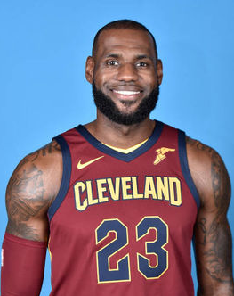
球员号码+姓名 | 23勒布朗·詹姆斯

1寸
免冠
照
片
球员号码+姓名

